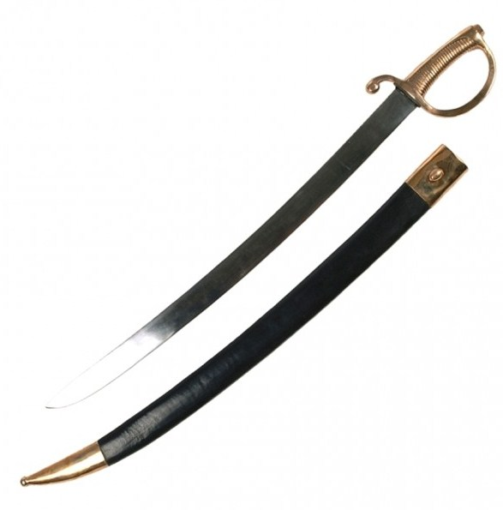
Булатной сабли острый клинокЗаброшен был в железный хлам;С ним вместе вынесен на рынокИ мужику задаром продан там.У мужика затеи не велики:Он отыскал тотчас в Булате прок.Мужик мой насадил на клинок черенокИ стал Булатом драть в лесу на лапти лыки,А дома, за́просто, лучину им щепать;То ветви у плетня, то сучья обрубатьИли обтесывать тычины к огороду.Ну, так, что не прошло и году,Как мой Булат в зубцах и в ржавчине кругом,И дети ездят уж на немВерхом.Вот еж, в избе под лавкой лежа,Куда и клинок брошен был,Однажды так Булату говорил:«Скажи, на что́ вся жизнь твоя похожа?И если про БулатТак много громкого неложно говорят:Не стыдно ли тебе щепать лучину,Или обтесывать тычину,И, наконец, игрушкой быть ребят?» —«В руках бы воина врагам я был ужасен»,Булат ответствует: «а здесь мой дар напрасен;Так, низким лишь трудом я занят здесь в дому:Но разве я свободен?Нет, стыдно то не мне, а стыдно лишь тому,Кто не умел понять, к чему я годен».

